**新 书 推 荐**

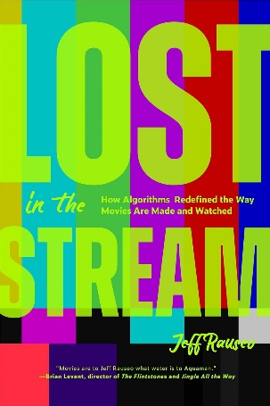**中文书名：《迷失在流媒体时代：算法如何重塑电影的制作与观看方式》**

**英文书名：Lost in the Stream: How Algorithms Redefined the Way Movies Are Made and Watched**

**作 者：Jeff Rauseo**

**出 版 社：Mango Media**

**代理公司：Mango/ ANA/Winney**

**页 数：218页**

**出版时间：2025年11月**

**代理地区：中国大陆、台湾**

**审读资料：电子稿**

**类 型：大众文化**

**内容简介：**

在这个由算法主导选择的时代，我们是时候重新掌握观影的主动权。

《迷失在流媒体时代》（LOST IN THE STREAM）是写给千禧一代与Z世代电影爱好者的观影指南，致力于唤醒那种“挑一部好片、度过一个深夜”的美好仪式感。在没有录像带租赁店、也没有实体影碟墙的今天，许多年轻观众从未真正体验过“自主发现电影”的乐趣。

作者杰夫·劳塞奥（Jeff Rauseo）邀请读者跳出冰冷的推荐算法，去发现那些藏在主流视线之外的冷门佳作。他不仅带来富有洞察力的影单与观影建议，还引导我们重新认识电影的历史、流媒体大战背后的逻辑，以及“我们为什么会喜欢某些电影”的心理机制。该书将怀旧情怀与当下热门流媒体作品交织，既深入剖析塑造电影艺术的标志性历史，又助你发掘新宠。

这不仅是一本介绍好电影的书，更是一次关于热爱、记忆与自我审美觉醒的旅程。这部引人入胜的著作将电影史与现代流媒体指南融为一体，助你梳理电影制作的复杂历史脉络，最终在浩瀚内容海洋中找到观影方向。

书中内容包括：

• 从露天影院到百视达租赁夜的观影方式演变史

• 金融资本与算法对电影制作的深层影响解析

• 专属观影指南：助你发掘最契合的佳作

• 告别观影选择焦虑

**目录：**

前言 12

引言 18

第一部分 电影简史：我们曾经的观看方式 34

第二部分 算法与流媒体革命 60

第三部分 跳出算法看电影：如何适应未来 138

结语 电影的未来：即将到来的变革 198

致谢 214

关于作者 217

**作者简介：**

**杰夫·劳塞奥（Jeff Rauseo）**是一位资深影迷与内容创作者，拥有超过3,000部影片的珍藏。他对电影的热爱不仅体现在收藏，更体现在他的分享方式：真诚、个性化、跳出算法。他致力于帮助观众找到那些被主流平台忽略、却足以触动人心的电影。

作为电影社群的积极推动者，他相信，电影不仅是一种娱乐形式，更是一种自我探索的媒介。通过本书，他希望唤醒人们重新审视观影的意义——找回那些被快节奏生活与算法推荐逐渐掩盖的“光影之夜”。

**感谢您的阅读！**

**请将反馈信息发至：版权负责人**

**Email**：[Rights@nurnberg.com.cn](mailto:Rights@nurnberg.com.cn)

安德鲁·纳伯格联合国际有限公司北京代表处

北京市海淀区中关村大街甲59号中国人民大学文化大厦1705室, 邮编：100872

电话：010-82504106, 传真：010-82504200

公司网址：[http://www.nurnberg.com.cn](http://www.nurnberg.com.cn/)

书目下载：<http://www.nurnberg.com.cn/booklist_zh/list.aspx>

书讯浏览：<http://www.nurnberg.com.cn/book/book.aspx>

视频推荐：<http://www.nurnberg.com.cn/video/video.aspx>

豆瓣小站：<http://site.douban.com/110577/>

新浪微博：[安德鲁纳伯格公司的微博_微博 (weibo.com)](https://weibo.com/1877653117/profile?topnav=1&wvr=6)

微信订阅号：ANABJ2002

